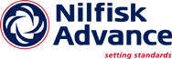
Salzburg, 11. Mai 2009

Nilfisk-Advance und Hajek eröffnen neues Floor Care Center in Kapfenberg
Steirischer Verkaufs- und Servicestützpunkt erweitert Dienstleistungen rund um die Reinigungstechnik

Am 8. Mai hat in Kapfenberg das neue Floor Care Center von Hajek Reinigungssysteme und der Nilfisk-Advance GmbH eröffnet. Das neue Center ist als Service-Drehscheibe für die gesamte Dienstleistung Bodenreinigung konzipiert. Nilfisk-Advance bringt dabei das Know-how als Reinigungsspezialist und seine große Palette an neuesten Bodenreinigungsmaschinen in die Partnerschaft ein. Hajek stellt neben seiner Vertriebsmannschaft auch umfangreiche Service-Kapazitäten für die Wartung der Maschinen zur Verfügung. „Mit der Eröffnung des neuen Floor Care Center in Kapfenberg steigern wir unsere Servicequalität in Südösterreich. Zudem können wir dem Kunden hochwertige Fachberatung direkt vor Ort bieten“, erläutert Stefan Berchtold, Geschäftsführer der Nilfisk-Advance GmbH die strategische Zusammenarbeit.

Das steirische Traditionsunternehmen Hajek ist bereits der zweite Betreiber eines Nilfisk Floor Care Center. Mit dem neuen Center bieten Nilfisk-Advance und Hajek, die schon seit 30 Jahren auf dem Gebiet der Reinigungstechnik kooperieren, ein deutlich erweitertes Service-Angebot im Bereich Bodenreinigung. Dabei sollen nicht nur Kunden aus Industrie und Gewerbe angesprochen werden, sondern auch solche aus dem Consumer-Bereich. Im rund 150 Quadratmeter großen Schauraum können sich Interessenten von speziell geschultem Vertriebspersonal beraten lassen und die Geräte genau unter die Lupe nehmen. Es stehen die aktuellen Maschinen aus dem Nilfisk-ALTO-Programm bereit, wie etwa die Kehrmaschinen FLOORTEC 350, 560, R 570 und R 680 oder die Scheuersaugmaschinen SCRUBTEC 233, 343, 545 und R 371. Außerdem werden Gewerbesauger, wie etwa die Modellserien ATTIX 3 bis 9, sowie Hochdruckreiniger der Serie POSEIDON 5 (Kaltwasser) und die Heißwasserreiniger NEPTUNE 2 und 4 präsentiert. Die Maschinen können nicht nur begutachtet, sondern auch gleich vor Ort ausprobiert werden.
Präsentation und Schulung
Das neue Hajek Floor Care Center dient jedoch nicht nur als Händlerstützpunkt. Von hier aus werden die Hajek-Vorführteams auch künftig Kunden im gesamten Einzugsgebiet besuchen und Servicedienstleistungen direkt vor Ort sowie optimale Beratung für Nilfisk-ALTO-Bodenreinigungsmaschinen bieten. Zusätzlich gibt es bei Hajek auch einen Kundendienst für Consumer-Geräte.
„Als eine der ersten autorisierten Nilfisk-Werkstätten verfügen wir über ein leistungsfähiges Vertriebsnetz und einen flächendeckenden Kundenservice. Damit stellen wir die persönliche Betreuung und hohe Qualität unserer Dienstleistungen sicher. Durch die große Palette an Vorführmaschinen können wir schneller reagieren, die Nilfisk-Produkte direkt vor Ort beim Kunden vorführen und damit Investitionsentscheidungen erleichtern“, zeigt sich Wolfgang Hajek, Geschäftsführer der Hajek Reinigungstechnik GmbH, von der Kooperation überzeugt.
Weitere Informationen: www.hajek.co.at

Bild 1: Bild 2:
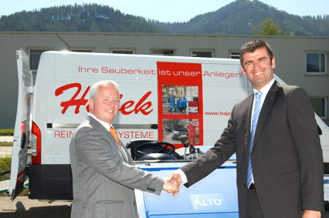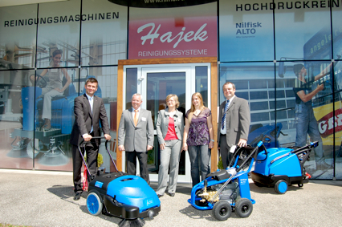

Bild 1: Starke Allianz zum Thema Bodenreinigung: Geschäftsführer Ing. Wolfgang Hajek und Stefan Berchtold, Geschäftsführer der Nilfisk-Advance GmbH

Bild 2: Feierten das neue Floor Care Center (v.l.n.r.): Stefan Berchtold, Geschäftsführer der Nilfisk-Advance GmbH, Ing. Wolfgang Hajek, Geschäftsführer der Hajek Reinigungssysteme GmbH, Ute Hajek, Corinna Halwa, Marketingleiterin der Nilfisk-Advance GmbH und Christian Rudolf, Außendienst-Teamleiter von Nilfisk-ALTO Österreich

Die Fotos stehen in Druckqualität auf www.press-n-relations.com zum Download bereit. Auf Anfrage stellen wir gerne weiteres Bildmaterial zur Verfügung.

Weitere Informationen:  Nilfisk-Advance GmbH – Corinna Halwa  Metzgerstraße 68 – 5101 Bergheim / Salzburg  Tel.: +43 662 456 400-11 – Fax: +43 662 456 400-34  info.at@nilfisk-advance.com, www.nilfisk-alto.at | Presse und Öffentlichkeitsarbeit:  Press'n'Relations GmbH Wien – Georg Dutzi  Schwindgasse 10 – A-1040 Wien  Tel.: +43 1 907 61 48-10 – Fax: +43 1 907 61 48-15  gd@press-n-relations.at - www.press-n-relations.com

Über Nilfisk-Advance Österreich
Die Nilfisk-Advance GmbH in Bergheim bei Salzburg ist eine Niederlassung des dänischen Konzerns Nilfisk-Advance A/S, einem der weltweit größten Anbieter von Reinigungsgeräten mit einem Umsatz von rund 780 Millionen Euro und 5.000 Mitarbeitern. Das Unternehmen besteht seit über 100 Jahren und hat Standorte in zahlreichen europäischen Ländern sowie in den USA und in Asien. Die Zentrale liegt in Dänemark. Produktionsstandorte sind in Deutschland, Dänemark, Ungarn, Singapur, China, Italien und in den USA.

In Österreich führt die Nilfisk-Advance GmbH folgende Marken: Nilfisk-Professional, Nilfisk-ALTO, Nilfisk-CFM und Nilfisk. Die Marke Nilfisk-Professional umfasst Gewerbe- und Industriesauger sowie Bodenreinigungsmaschinen für professionelle Anwendungen und bedient die Zielgruppen Gebäudereiniger, Industrie und Kommunen.
Die Marke Nilfisk-ALTO liefert den Kunden aus den Bereichen Landwirtschaft, KFZ, Industrie, Gewerbe und Handwerk ein umfassendes Programm an hochwertigen Hochdruckreinigern, Nass- und Trockensaugern und Bodenreinigungsmaschinen. Als wesentlicher Bestandteil von Nilfisk-ALTO steht die traditionsreiche Technologiemarke Wap für Erfahrung und beständige Qualität bei der Entwicklung und Produktion von Hochdruckreinigern und Saugern.
Den Kern von Nilfisk-CFM bilden Industriegroßsauger.
Die Marke Nilfisk umfasst Hochdruckreiniger, Nass- und Trockensauger sowie Haushaltssauger für Endkonsumenten.

